**Мастер-класс по работе с бумагой в технике айрис фолдинг**

**Iris Folding (айрис фолдинг)** – заполнение вырезанной по контуру картинки разноцветными полосками.

Айрис фолдинг появился в Голландии. Эту технику называют также "радужным складыванием".

**Её принцип заключается в следующем:**

1. Выбранный фрагмент рисунка вырезается по контуру.

2. С обратной стороны на рисунок наклеиваются полоски цветной бумаги строго в определенном порядке, в соответствии с заранее приготовленным шаблоном или с составленной Вами схемой.

3. Изнаночная сторона заклеивается чистым листом бумаги.

4. Аппликация, если это необходимо, дополняется деталями.

Для техники существует множество схем, шаблонов и картинок. При этом схемы для айрис фолдинг достаточно просто сделать самим.  С принципами их изготовления можно познакомиться, просмотрев данный мастер-класс.

Работать в новой технике понравиться всем детям, которые умеют держать ножницы.  Для маленьких (5-6 лет) схему  лучше подготовить, а ребята постарше могут начертить ее самостоятельно.

**Создание шаблона для техники айрис фолдинг**

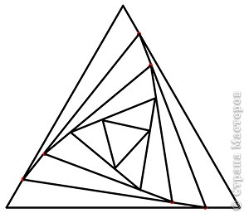

Для выполнения техники айрис фолдинг нужен картон, полоски цветной бумаги и арис - шаблон, по которому эти полоски будут приклеиваться. Сначала нужно выбрать рисунок несложной формы. Затем нужно построить геометрическую фигуру, которая по форме приблизительно будет напоминать рисунок и будет близка к ней по размерам. Такой фигурой может быть треугольник, квадрат, прямоугольник, трапеция, неправильный четырёхугольник, пятиугольник, реже — шестиугольник. Айрис-шаблон строится на любом листе бумаги при помощи карандаша и линейки.

Треугольник

1. Строим треугольник необходимых размеров.  
   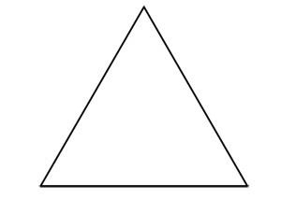
2. Двигаясь по часовой стрелке, откладываем на каждой стороне от вершины по одинаковому отрезку. Этот отрезок называется шагом, обычно он одинаковый для всего построения шаблона. Чаще всего он бывает 10—15 мм.

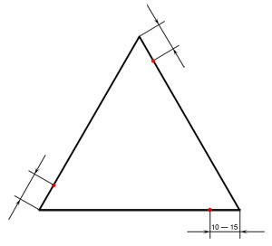

1. Соединяем точки, отмеченные на сторонах, прямыми линиями. Получился новый треугольник. На этом новом треугольнике снова откладваем отрезки той же длины, двигаясь от вершин по часовой стрелке.  
   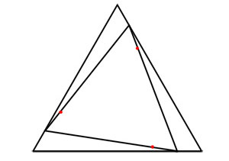
2. Соединяем новые точки между собой. Получился новый треугольник. Продолжаем построения точно так же.  
   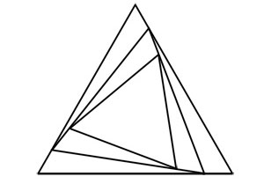

В итоге, в конце получится маленький треугольник, а построенные линии создадут интересный эффект закручивающихся спиралей.  
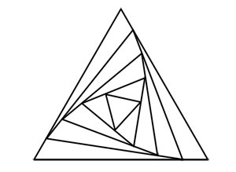

**Схемы айрис - фолдинг**

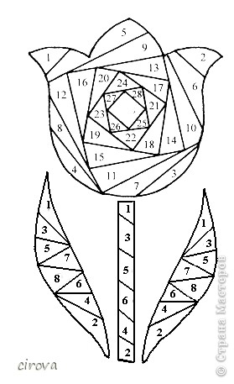

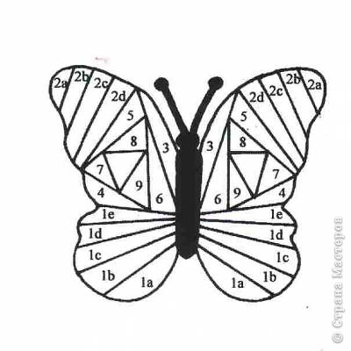

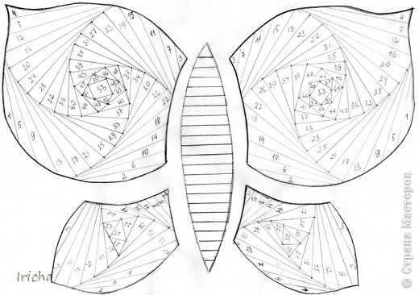

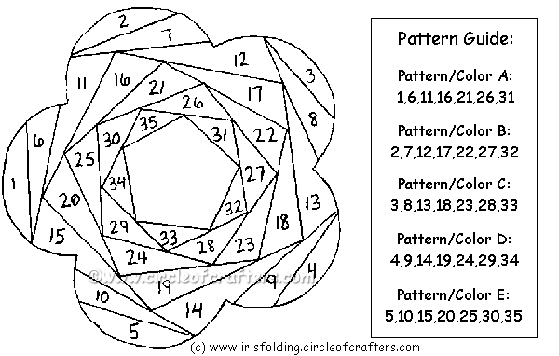

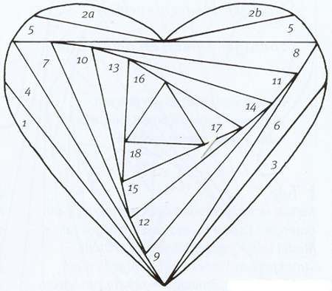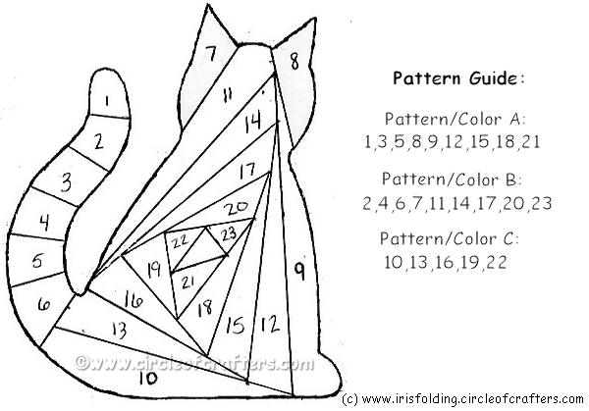

**Образцы работ в технике Айрис фолдинг**

